SESIÓN /04

STORYTELLING PARA JUEGOS
- Conflicto
- Estructura de 3 actos
- Triangulo de la rareza
- Introducción al documento de diseño

INTRODUCCIÓN
- La clase anterior conocimos elementos que nos pueden ayudar a mejorar la experiencia del usuario, mejorando cada una de sus interacciones con el juego a través de un feedback visual o sonoro.
- Un factor que suma a la experiencia del jugador y ayuda a la inmersión del jugador es la historia. En esta sesión aprenderemos cómo estructurar nuestra historia de juego y algunas técnicas para escribir mejores historias.
- Finalmente, comenzaremos a abordar el documento de diseño y la importancia del mismo en el ciclo de vida del desarrollo de un videojuego.

- CONFLICTO
Definir el conflicto en términos de la historia se puede traducir en: alguien quiere o necesita algo, pero algo o alguien se interpone en el camino. Para denominar una historia como tal, debe tener al menos un conflicto principal. Las narrativas más complejas pueden tener varios conflictos importantes y también innumerables conflictos de menor escala.

El conflicto es en los videojuegos el combustible del gameplay. Un desafío, con objetivos y obstáculos, se coloca delante del jugador. El jugador quiere tener éxito y ganar, pero el juego agrega complicaciones y desafíos que deben superarse primero. Un juego sin desafíos, objetivos u obstáculos difícilmente puede llamarse juego, del mismo modo que una historia sin conflicto no puede llamarse una historia.

En este nivel central, las historias y los juegos están en feliz acuerdo. La fuerza impulsora detrás de ambas experiencias es el conflicto central de un personaje que quiere algo, pero que necesita superar los desafíos para poder obtenerlo. Es fascinante ver a alguien tratar de resolver conflictos (como en libros, televisión, películas, etc.) y es potencialmente aún más convincente sentir que realmente eres ese personaje que resuelve conflictos (como en los juegos).

EJEMPLO 1:
Tom Raider (Crystal Dynamics, 2013)
Lara Croft quiere ayudar a sus amigos a escapar de una isla misteriosa, pero un extraño culto militarista tiene otros planes para ellos, y las fuerzas sobrenaturales impiden que alguien se vaya.

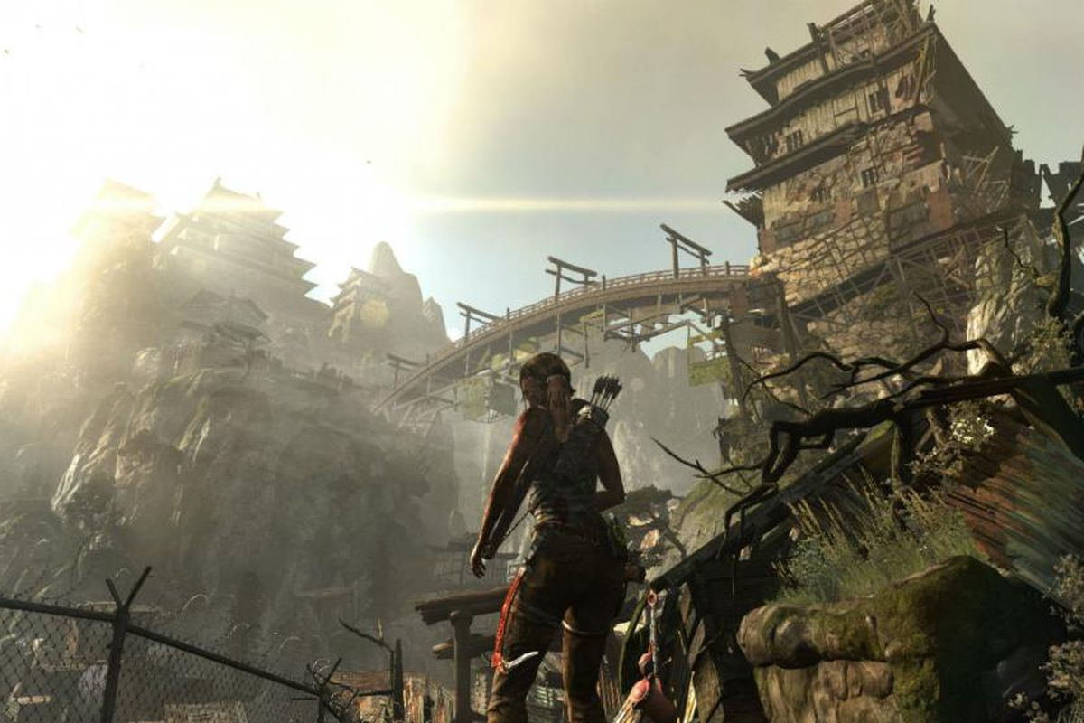

EJEMPLO 2:
Uncharted 2: Among Thieves (naughty Dog, 2009)
Nathan Drake quiere recuperar la Piedra Cintamani perdida hace mucho tiempo, pero también está siendo rastreada por un loco que intenta usarla para convertirse en un ser sobrehumano poderoso.
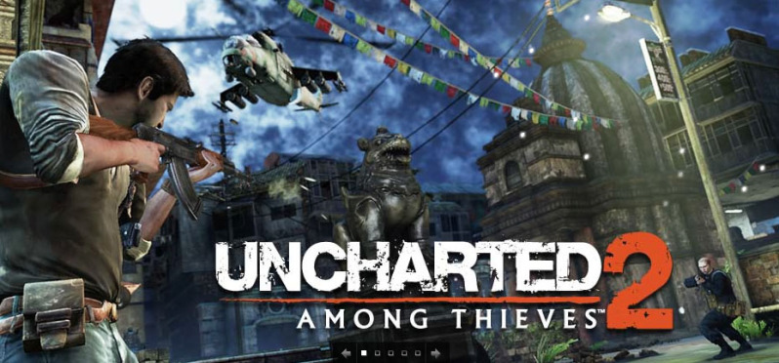

Cuando se determina cuál podría ser el conflicto principal, el cuestionamiento sobre el alcance aparece. Es importante determinar qué está en juego y qué tan grande es ese conflicto. En este punto debemos ser muy cuidadosos para no “sobreescalar” el alcance de nuestra historia. Más importante que hacer que el alcance sea gigantesco (salvar un planeta entero o el universo) es lograr crear un vínculo entre el jugador y el personaje.

- ESTRUCTURA DE 3 ACTOS
El concepto base de la estructura de 3 actos se remonta al tiempo del filósofo Aristóteles en su Poética: “un todo es lo que tiene principio, medio y fin”. En otras palabras, una historia completa contiene tres fases bien marcadas: inicio, medio y el final, todas ellas se relacionan con el conflicto.

- Inicio: Preparación/Situación (del conflicto)
- Medio: Confrontación (del conflicto)
- Final: Resolución (del conflicto)

Inicio | Medio | Final
Acto 1 | Acto 2 | Acto 3
Preparación | Confrontación | Resolución

2.1 Inicio/Preparación
El elemento más importante de este acto es el incidente detonador. Este es el evento, ocurrencia o acción que introduce al héroe al conflicto principal. Sin esto el héroe no se daría cuenta del conflicto y, por lo tanto, nunca tendría la oportunidad de resolverlo.

2.2 Medio
Comienza en el punto donde el héroe finalmente se compromete a resolver el conflicto. Con la configuración inicial completa, es hora de comenzar a ver qué tipo de obstáculos enfrentará el protagonista y cómo logrará superarlos. El Acto II incrementa progresivamente la tensión, el drama y las cosas en juego, lo que a menudo se conoce como la acción ascendente, y culmina con el héroe finalmente entendiendo y viendo el camino para resolver el conflicto.

2.3 Final
Este momento es lo que la audiencia ha estado ansiosa por experimentar desde el momento que se introdujo el conflicto por primera vez, para descubrir qué sucede. Puede ser una victoria del héroe (final feliz) o que no tenga éxito y falle (final triste). Los finales tristes son comúnmente raros porque rompen las expectativas de la audiencia y pueden sentirse decepcionados, molestos o hasta deprimidos. Existen casos de éxito, pero se debe tener mucho cuidado si se decide ir por esta alternativa.

- TRIÁNGULO DE LA RAREZA

Una de las mejores cosas al momento de desarrollar videojuegos es que, aparte de las limitaciones técnicas que puedas encontrar, estás limitado solo por tu imaginación. Los desarrolladores pueden crear mundos virtuales que presentan física poco realista, personajes extraños y misiones absurdas. Sin embargo, es posible volverse loco con tanta creatividad, especialmente al escribir la historia del juego. A raíz de esta problemática, Scott Rogers (2014) propone utilizar el triángulo de la rareza.
Ten en cuenta que debes escoger solo una esquina de este triángulo. Si eliges más, te arriesgas a confundir a tu audiencia.
EJEMPLO 3:
Star Wars
En la película Star Wars los personajes no son raros (un joven héroe, una princesa en apuros). Sus deseos tampoco son raros (derrotar a los villanos, rescatar a la princesa, unirse a los esfuerzos de la guerra). Es el mundo el que es extraño, con Jawas, Jedis, Wookies, etc.

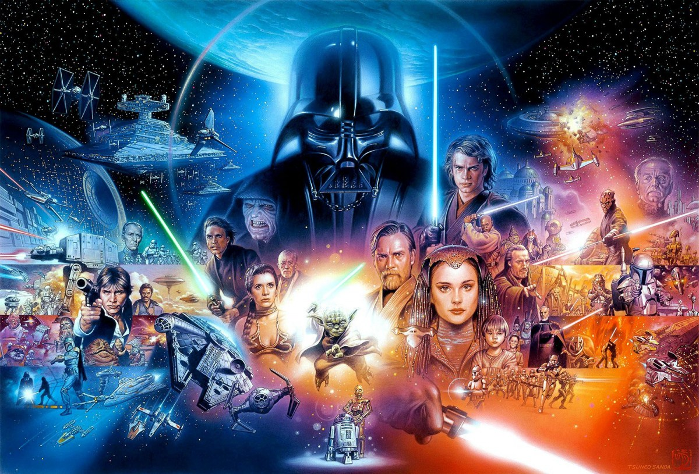

- INTRODUCCIÓN AL DOCUMENTO DE DISEÑO

Para hacer un juego, es muy importante construir el Documento de Diseño del Videojuego (Game Design Document - GDD). Este documento define todo lo que involucra tu juego. El tamaño del documento de diseño dependerá de la complejidad de tu juego. Un GDD para un juego para smartphones podría solo necesitar 30 hojas. Un juego de consola posiblemente necesite un documento de 300 hojas o más. La intención del documento es describir con la mayor precisión posible todo lo que sucederá en el juego, las mecánicas, las reglas, los hazards, powerups, enemigos, personajes principales y el detalle de los mundos y escenarios.
El documento de diseño es responsabilidad del Game Designer. Los programadores de juegos principiantes a menudo cometen el error de pensar en un juego y luego sumergirse y comenzar a programarlo de inmediato. En el desarrollo de juegos comerciales modernos, sin embargo, este tipo de enfoque ad hoc es desastroso. Los diferentes proyectos requieren diferentes grados de formalidad, pero todas las compañías de juegos serios ahora insisten en tener algún tipo de documentación escrita a medida que avanza el trabajo de diseño. Es mucho más fácil y más barato corregir un error en el diseño antes de escribir cualquier código o crear cualquier obra de arte. Dependiendo del tamaño del juego, los desarrolladores de juegos asignan entre uno y seis meses para el trabajo de diseño puro antes comenzando en el desarrollo, generalmente en combinación con algún prototipo desechable para prueba de ideas de juego.

CONCLUSIÓN
Es recomendable seguir la estructura de tres pasos para escribir historia para un juego, porque nos ayuda a establecer un orden y una secuencia. Otro aspecto importante es ser cuidadoso con la elección del alcance de la historia. No necesariamente un gran alcance crea mejores historias, es mucho mejor buscar que el usuario cree un vínculo con el personaje. Finalmente, el documento de diseño es fundamental para el desarrollo del videojuego, porque define todas las características y elementos que estamos proponiendo. Dedicarle el tiempo necesario nos evitará incurrir en costos innecesarios de programación y arte.

REFERENCIAS BIBLIOGRÁFICAS
- Scott Rogers. (2014) Level UP! Second Edition.
- Ernest Adams. (2010) Fundamentals of Game Design Second Edition.

